TILE MATCH 3
Game Design Document
Version 1.0 — 2025

Tên game | Tile Match 3
Thể loại | Casual Puzzle — Match 3 — Mobile
Nền tảng | iOS & Android
Target user | Casual gamer 18–35 tuổi
ESRB Rating | Everyone (E)
Trạng thái | Pre-production — Brainstorm Phase
Version | 1.0

1. Tổng Quan (Overview)
Tile Match 3 là game puzzle casual 2D trên mobile. Người chơi tap Tile từ Board nhiều lớp xuống Stack 7 slot. Khi Stack chứa 3 Tile cùng loại, chúng tự động merge và xóa. Mục tiêu là clear toàn bộ Board trước khi hết giờ.

Core Loop
Bước 1 | Quan sát Board — xác định Tile nào đang ở trạng thái Normal (có thể tap)
Bước 2 | Tap Tile → animation trượt vào Stack (0.2s)
Bước 3 | Stack tự gom Tile cùng loại gần nhau
Bước 4 | Đủ 3 Tile cùng loại → auto merge → xóa → Stack trống 3 slot
Bước 5 | Lặp lại đến khi clear Board (WIN) hoặc hết giờ / Stack đầy (LOSE)

Competitive Landscape
Triple Match 3D | Board 3D, cơ chế tương tự — market leader
Tile Master | 2D, stack visible — gần nhất với concept này
Zen Match | Board đơn lớp, nhẹ nhàng hơn
Mahjong | Tile matching cổ điển, audience lớn tuổi hơn

USPs — Điểm Khác Biệt
- Board nhiều lớp (2–5) với Shape tuỳ chỉnh — visual đa dạng hơn grid đơn thuần
- Stack 7 slot cố định — tạo áp lực chiến thuật rõ ràng
- Power-up đa dạng chia 2 nhóm: Gameplay Effect và Score Effect
- Level Map dạng đường đi với star rating — tiến trình rõ ràng, có re-play value

2. Game Style
Góc nhìn | Top-down 2D
Layout Board | Grid vuông — Tile xếp theo ô cố định
Art style | Casual — màu sắc tươi sáng, icon rõ ràng, dễ phân biệt
Atmosphere | Nhẹ nhàng, thỏa mãn — không áp lực thái quá
Sound | Pop/click khi match, nhạc nền ambient nhẹ (TBD)
Tile theme | Trái cây (Phase 1) — có thể mở rộng theme sau

3. Board & Stack
Board
- Grid 2D, gồm nhiều Layer chồng lên nhau (2–5 lớp tùy level)
- Tile ở Layer trên che Tile ở Layer dưới → trạng thái Hidden
- Shape của Board được designer thiết kế sẵn trong thư viện (xem file Shapes.xlsx)
- Mỗi level có thể dùng 1 hoặc kết hợp nhiều Shape

Stack (Rack)
- Cố định 7 slot — không thay đổi theo level
- Tile cùng loại tự gom cạnh nhau trong Stack để dễ nhìn
- Tile đã xuống Stack không kéo về lại Board — ngoại trừ Power-up Undo
- Stack đầy 7 slot mà không có bộ 3 nào match → LOSE ngay lập tức

Board Generation
- Tính tổng số Tile cần có, làm tròn lên để chia hết cho 3
- Phân bổ Tile theo loại ID — mỗi loại là bội số của 3
- Shuffle ngẫu nhiên lên Board theo Shape + Layer đã chọn
- Tham số level: Level base + random nhỏ → tránh lặp lại giữa các lần chơi
- Bắt buộc verify: Board generate phải có ít nhất 1 solution khả thi

Tham Số Level
Tham số | Range | Ảnh hưởng
Số lượng Tile | Tùy Shape & Layer | Tổng thời gian chơi của level
Số Layer | 2 – 5 lớp | Độ khó — nhiều layer = nhiều Hidden tile
Shape | Thư viện designer | Visual và cấu trúc Board
Loại Tile | 7 – 12 loại | Độ khó — nhiều loại = khó gom đủ 3 hơn
Stack Max | 7 (cố định) | Đã confirm cố định

4. Trạng Thái Tile (Tile States)
Trạng thái | Điều kiện | Visual & Feedback
Normal | Tile trên cùng, không bị che bởi layer nào | Style mặc định — có thể tap
Hidden | Bị che bởi ít nhất 1 Tile từ layer phía trên | Hiệu ứng xám mờ — lắc nhẹ khi tap nhầm, không di chuyển
Locked (Phase 2) | Bị khóa theo cơ chế đặc biệt | Icon ổ khóa phủ lên Tile — cần tương tác Tile xung quanh để unlock

[Phase 2] Locked Tile chưa ưu tiên trong Phase 1. Sẽ xem xét phát triển dựa trên feedback người dùng và nguồn lực team.

5. Gameplay
Win / Lose Conditions
Kết quả | Điều kiện | Màn hình tiếp theo
WIN ✓ | Clear toàn bộ Tile trên Board trước khi đồng hồ về 0 | Win Screen → Level Map
LOSE — Hết giờ ✗ | Đồng hồ đếm ngược về 0, Board chưa được clear | Lose Screen → Retry / Level Map
LOSE — Stack đầy ✗ | 7 slot đều có Tile, không có bộ 3 nào có thể match | Lose Screen → Retry / Level Map

Star Rating
Sau khi hoàn thành level, kết quả được đánh giá 1–3 sao dựa trên thời gian còn lại:
Sao | Điều kiện | Ghi chú
3 sao | Còn nhiều thời gian (> X% thời gian ban đầu) | Ngưỡng TBD sau playtesting
2 sao | Còn trung bình (Y% – X%)
1 sao | Còn rất ít thời gian (< Y%) | Vẫn tính là win

6. Power-up
Gameplay Effect — Thay đổi trạng thái Board / Time
Power-up | Mô tả | Visual Effect
Undo | Lùi 1 bước — đưa Tile cuối từ Stack về đúng vị trí cũ trên Board | Animation ngược với Tile→Stack (0.2s)
Shuffle | Xáo trộn lại toàn bộ Board | Rèm che Board 0.6s → mở ra Board mới đã shuffle
Hint | Highlight Tile gợi ý nên chọn tiếp theo | Tile target glow / pulse nhẹ
Freeze | Đóng băng đồng hồ đếm ngược | Hiệu ứng băng lan ra bao quanh màn hình
Increase Time | Cộng thêm thời gian vào đồng hồ | Animation kim đồng hồ xoay glow nhẹ
Slowdown | Làm chậm tốc độ đồng hồ đếm ngược | Hiệu ứng làn sóng chậm xung quanh border

Score Effect — Tăng điểm khi tương tác
Power-up | Mô tả | Visual Effect
Combo | Kích hoạt nhân điểm khi match liên tiếp | Hiệu ứng lửa xung quanh màn hình
Booster x1.5 | Nhân điểm x1.5 mỗi lần match | Glow vàng trên Stack khi match
Booster x2 | Nhân điểm x2 mỗi lần match | Glow cam trên Stack
Booster x3 | Nhân điểm x3 mỗi lần match | Glow đỏ + particle effect

Chi tiết về giá, duration, cooldown xem trong file PowerUp_Balance.xlsx. Các giá trị hiện tại là TBD, sẽ được cân bằng qua playtesting.

7. Level Map
- Màn hình chọn level dạng đường đi (path map) cuộn dọc
- Background dùng kỹ thuật Parallax Scrolling để tạo chiều sâu
- Giới hạn hiển thị: Level hiện tại + 20 level tiếp theo
- Phần vượt quá giới hạn bị che bởi hiệu ứng sương mù dần
- Mỗi node Level hiển thị: số thứ tự + số sao đã đạt (0–3)
- Đường path nối các node là đường cong, phong cách casual

8. Scene Navigation
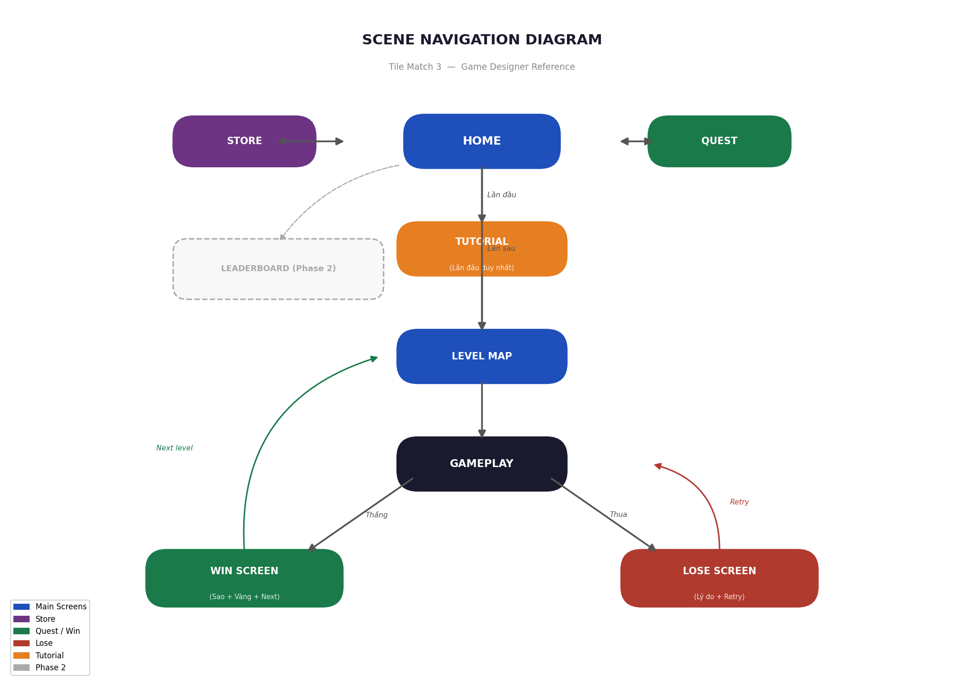
Hình 1 — Scene Navigation Diagram
Danh Sách Scene
Scene | Mô tả | Trigger
Home | Entry point — nút Play, shortcut Store & Quest | App launch
Tutorial | Hướng dẫn cơ bản — tap Tile, Stack, Match | Tự động lần đầu mở app
Level Map | Chọn level theo đường đi | Tap Play từ Home
Gameplay | Màn chơi chính | Tap node Level trên Level Map
Win Screen | Hiển thị sao, vàng nhận, nút Next / Replay | Clear Board
Lose Screen | Lý do thua, nút Retry / Level Map | Hết giờ hoặc Stack đầy
Store | Mua Power-up bằng Vàng | Icon Store từ Home
Quest | Xem và nhận nhiệm vụ | Icon Quest từ Home
Leaderboard | (Phase 2) Bảng xếp hạng | TBD

9. Gameplay Mechanism
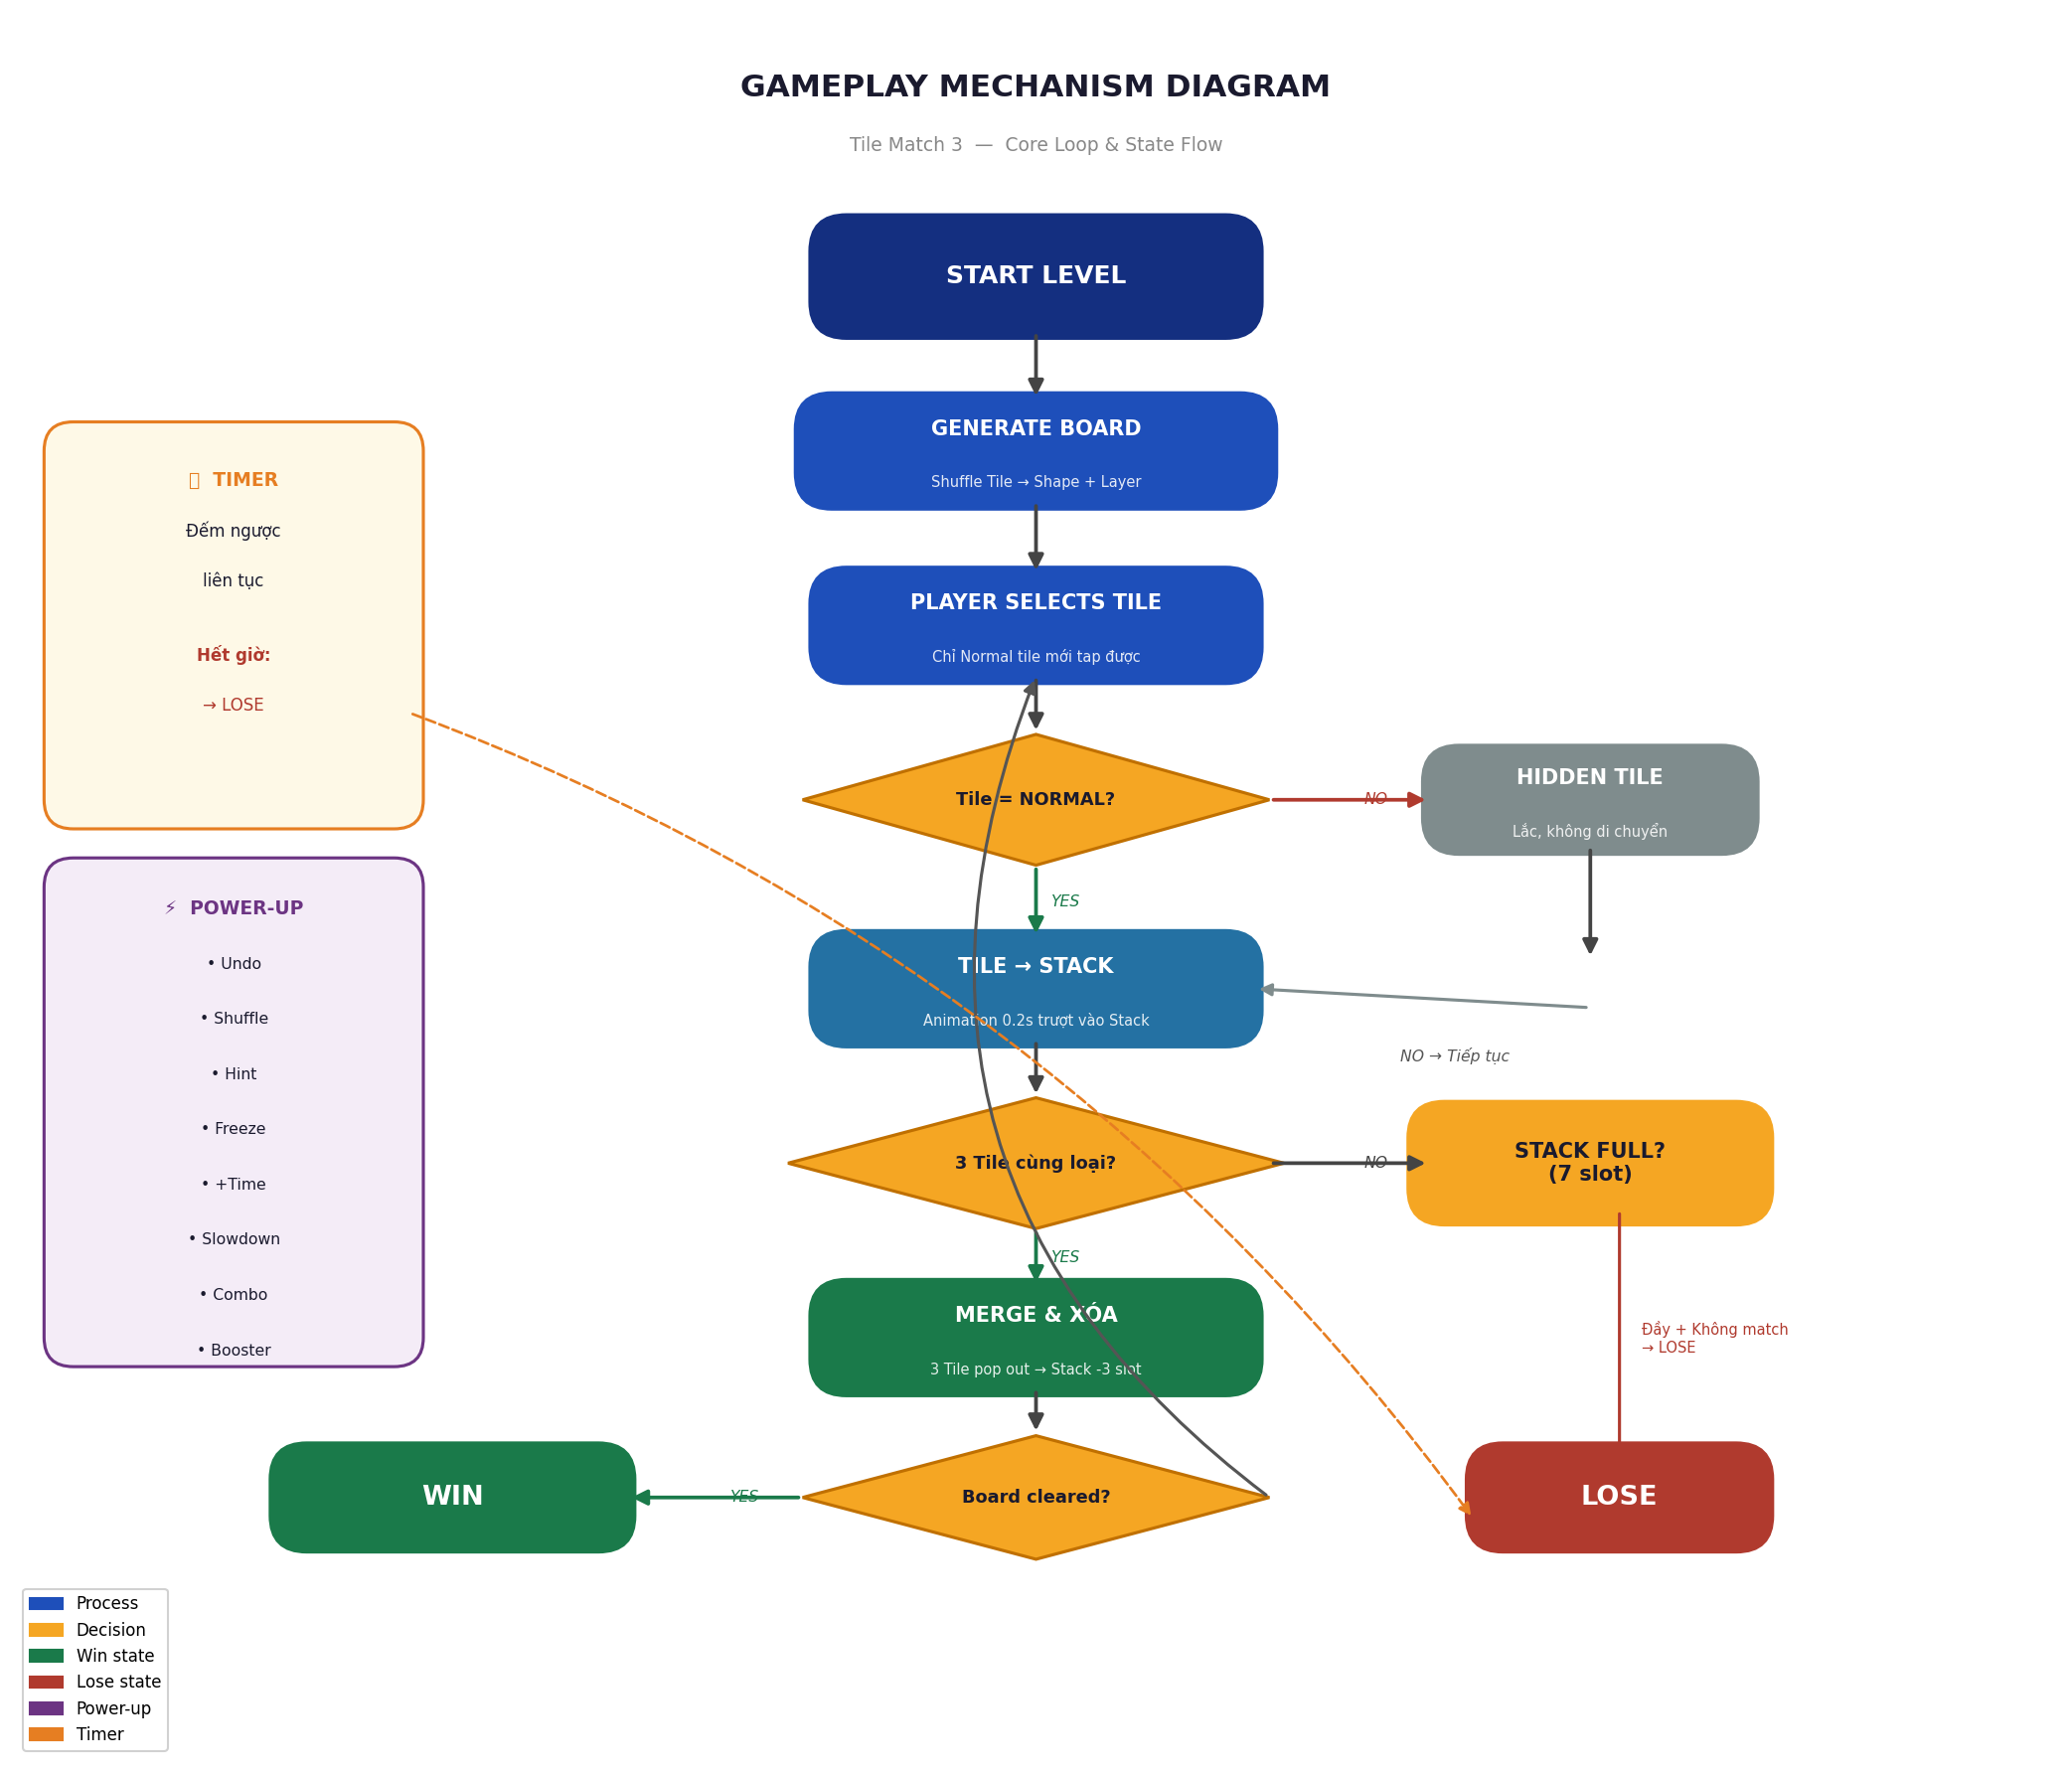
Hình 2 — Gameplay Mechanism Diagram
Animation Specs
Tile → Stack | Trượt từ vị trí Board về slot Stack, duration 0.2s, ease-out
Undo | Ngược lại với Tile→Stack, 0.2s, ease-in
Match merge | 3 Tile scale-up nhỏ → pop → biến mất với particle nhỏ
Shuffle | Rèm che toàn Board 0.6s, mở ra Board mới đã xáo trộn
Freeze | Hiệu ứng băng lan từ Power-up → bao quanh toàn màn hình
Combo | Hiệu ứng lửa xung quanh border màn hình khi active
Slowdown | Làn sóng chậm / ripple xung quanh border
Increase Time | Kim đồng hồ xoay nhẹ + glow vàng
Hidden tile tap | Tile lắc ngang nhẹ, không di chuyển về Stack

10. Economy System
Đơn Vị Tiền Tệ
- Vàng (Gold): đơn vị tiền tệ chính duy nhất trong Phase 1

Nguồn Thu
Nguồn | Lượng vàng | Ghi chú
Clear level | Tùy kết quả (TBD) | Nhiều sao → nhiều vàng hơn
Daily Reward | TBD | Nhận khi đăng nhập mỗi ngày
Weekly Reward | TBD | Nhận khi đăng nhập trong tuần
Hoàn thành Quest | TBD / Quest | Tùy loại quest

Nguồn Chi
- Mua Power-up tại Store (giá xem PowerUp_Balance.xlsx)

Nguồn Power-up Khác (Ngoài Mua)
- Daily / Weekly Reward: có thể thưởng Power-up trực tiếp
- Quest reward: có thể thưởng Power-up

11. Quest & Rewards
Daily / Weekly Reward
- Người chơi nhận reward khi đăng nhập mỗi ngày / đủ ngày trong tuần
- Phần thưởng: Vàng hoặc Power-up
- Chuỗi ngày đăng nhập liên tiếp có thể tăng phần thưởng (TBD)

Quest System
Loại Quest | Mô tả | Reset
Hoàn thành XX level | Chơi và thắng đủ XX level bất kỳ | Daily / Weekly
Đạt đến level XX | Tiến trình đạt tới mốc level chỉ định | Không reset — milestone
Thu thập XX Tile [ID] | Tap và đưa XX Tile loại chỉ định xuống Stack | Daily / Weekly

Phần Thưởng Quest
- Vàng hoặc Power-up tùy loại quest
- Người chơi phải tap nhận thưởng chủ động (không tự nhận)

12. Tính Năng Backlog (Phase 2+)
Các tính năng dưới đây chưa được ưu tiên trong Phase 1. Sẽ được xem xét dựa trên feedback người dùng, dữ liệu analytics, và nguồn lực team.

Tính năng | Mô tả ngắn | Ưu tiên
Locked Tile | Tile bị khóa — cần tương tác Tile xung quanh để mở | Phase 2
Energy System | Giới hạn lượt chơi theo thời gian thực | Phase 2
Leaderboard | Bảng xếp hạng online giữa người chơi | Phase 2
Special Tile | Tile với hiệu ứng đặc biệt khi match | Phase 3
New Tile Theme | Mở rộng theme ngoài trái cây (đồ vật, động vật...) | Phase 3
Event Level | Level đặc biệt theo sự kiện / mùa lễ | Phase 3

